

Wyszogród, dn.25.10.2012 r
UGiM.271.15.2012

Wykonawcy ubiegający się o udzielenie zamówienia
- Wszyscy

Dotyczy przetargu na: „Remont instalacji centralnego ogrzewania w budynku OSP w Wyszogrodzie

Zamawiający, Gmina i Miasto Wyszogród, informuje, iż w dniu 23.10.2012 r wpłynęło zapytanie następującej treści:

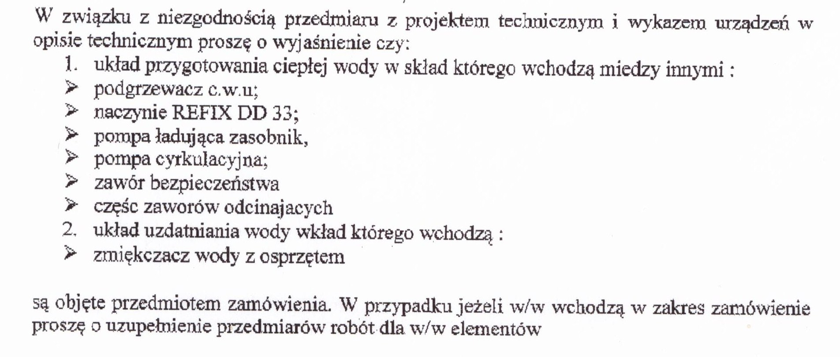

W odpowiedzi, Zamawiający informuje iż, zgodnie z załączonym przedmiarem robót, układ przygotowania ciepłej wody nie jest objęty niniejszym zamówieniem.

Z poważaniem

Mariusz Bieniek
Burmistrz Gminy i Miasta Wyszogród

